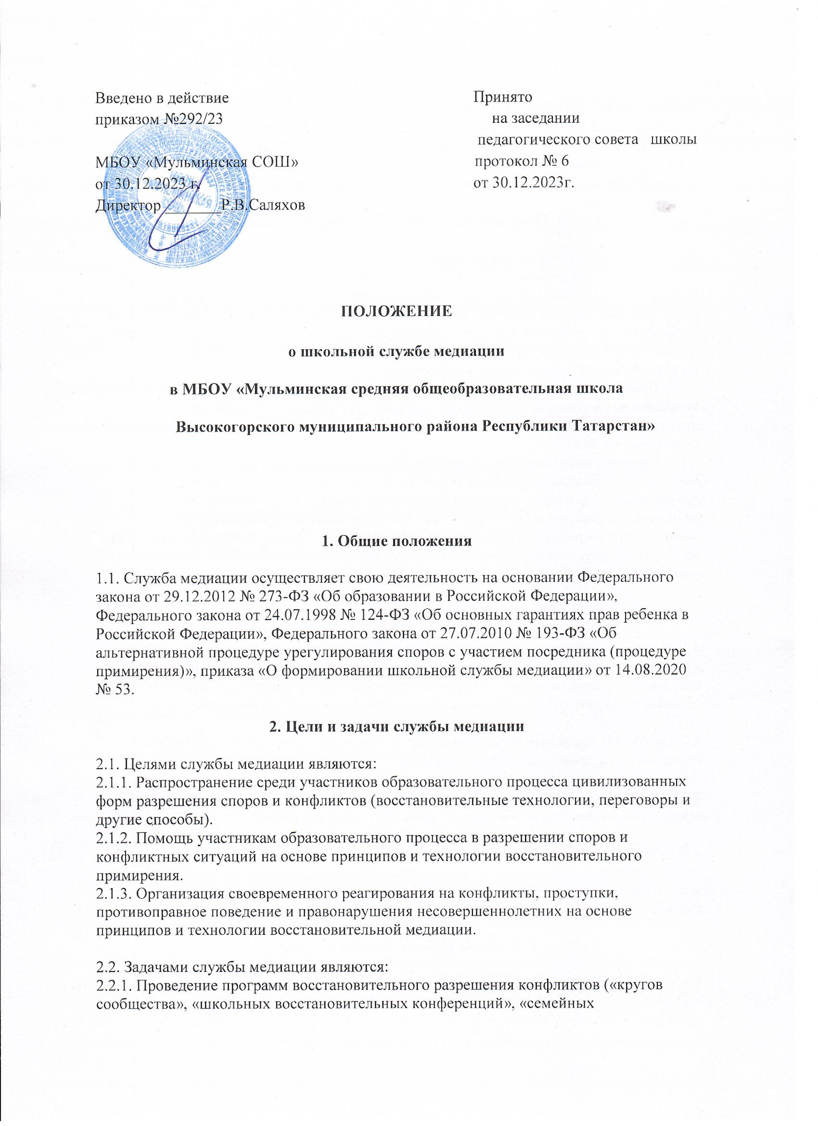
Введено в действие Принято
приказом №292/23 на заседании
педагогического совета школы
МБОУ «Мульминская СОШ» протокол № 6
от 30.12.2023 г. от 30.12.2023г.
Директор _______Р.В.Саляхов

ПОЛОЖЕНИЕ
о школьной службе медиации
в МБОУ «Мульминская средняя общеобразовательная школа
Высокогорского муниципального района Республики Татарстан»

1. Общие положения
1.1. Служба медиации осуществляет свою деятельность на основании Федерального закона от 29.12.2012 № 273-ФЗ «Об образовании в Российской Федерации», Федерального закона от 24.07.1998 № 124-ФЗ «Об основных гарантиях прав ребенка в Российской Федерации», Федерального закона от 27.07.2010 № 193-ФЗ «Об альтернативной процедуре урегулирования споров с участием посредника (процедуре примирения)», приказа «О формировании школьной службы медиации» от 14.08.2020 № 53.
2. Цели и задачи службы медиации
2.1. Целями службы медиации являются:
2.1.1. Распространение среди участников образовательного процесса цивилизованных форм разрешения споров и конфликтов (восстановительные технологии, переговоры и другие способы).
2.1.2. Помощь участникам образовательного процесса в разрешении споров и конфликтных ситуаций на основе принципов и технологии восстановительного примирения.
2.1.3. Организация своевременного реагирования на конфликты, проступки, противоправное поведение и правонарушения несовершеннолетних на основе принципов и технологии восстановительной медиации.
2.2. Задачами службы медиации являются:
2.2.1. Проведение программ восстановительного разрешения конфликтов («кругов сообщества», «школьных восстановительных конференций», «семейных конференций») для участников споров, конфликтов и противоправных ситуаций.
2.2.2. Обучение учащихся и других участников образовательного процесса цивилизованным методам урегулирования конфликтов и осознания ответственности.
2.2.3. Организация просветительных мероприятий и информирование участников
образовательного процесса о миссии, принципах и восстановительных технологиях.
3. Принципы деятельности службы медиации
3.1. Деятельность службы медиации основана на следующих принципах:
3.1.1. Принцип добровольности, предполагающий как добровольное участие учащихся в организации работы службы, так и обязательное согласие сторон, вовлеченных в конфликт, на участие в примирительной программе. Допускается направление сторон конфликта и их законных представителей на предварительную встречу с медиатором, после которой стороны могут участвовать или не участвовать в программе восстановительного разрешения конфликта.
3.1.2. Принцип конфиденциальности, предполагающий обязательство службы медиации не разглашать полученные в процессе примирения сведения, за исключением примирительного договора (по согласованию с участниками встречи и подписанного ими).
3.1.3. Принцип нейтральности, запрещающий службе медиации принимать сторону какого-либо участника конфликта (в том числе администрации). Нейтральность предполагает, что служба медиации не выясняет вопрос о виновности или невиновности той или иной стороны, а является независимым посредником, помогающим сторонам самостоятельно найти решение. Если медиатор понимает, что не может сохранять нейтральность из-за личностных взаимоотношений с кем-либо из участников, он должен отказаться от медиации или передать ее другому медиатору.
4. Порядок формирования службы медиации
4.1. Руководителем школьной службы может быть социальный педагог или иной работник образовательной организации, прошедший обучение проведению восстановительной медиации, на которого возлагаются обязанности по руководству службой медиации приказом руководителя образовательной организации.
4.2. Проводить процедуру медиации может только сотрудник службы, прошедший обучение проведению процедуры медиации.
4.3. Содействовать работе службы медиации могут обучающиеся, ознакомленные с процедурой и прошедшие обучение, с согласия родителей (законных представителей).
4.4. Вопросы членства в службе медиации, требований к учащимся, содействующим работе службы, и иные вопросы, не регламентированные настоящим положением, могут определяться уставом службы, принимаемым службой медиации самостоятельно.
5. Порядок работы службы медиации
5.1. Служба медиации может получать информацию о случаях конфликтного или
криминального характера от педагогов, учащихся, администрации образовательной организации, членов службы медиации, родителей (законных представителей).
5.2. Служба медиации принимает решение о возможности или невозможности
примирительной программы в каждом конкретном случае самостоятельно, в том числе на основании предварительных встреч со сторонами конфликта. При необходимости о принятом решении информируются должностные лица школы.
5.3. Программы восстановительного разрешения конфликтов и криминальных ситуаций (восстановительные технологии, «Школьная восстановительная конференция», «Семейная восстановительная конференция») проводятся только в случае согласия конфликтующих сторон на участие. Если действия одной или обеих сторон могут быть квалифицированы как правонарушение или преступление, для проведения программы также необходимо согласие родителей (законных представителей) или их участие во встрече.
5.4. Примирение может проводиться взрослым медиатором по делам, рассматриваемым в комиссии по делам несовершеннолетних и защите их прав (далее – КДН и ЗП) или суде. Примирение (или другая восстановительная программа) не отменяет рассмотрения дела в КДН и ЗП или суде, но его результаты и достигнутая договоренность могут учитываться при вынесении решения по делу.
5.5. В случае если примирительная программа планируется, когда дело находится на этапе дознания, следствия или в суде, о ее проведении ставится в известность администрация образовательной организации и родители (законные представители).
5.6. Переговоры с родителями (законными представителями) и должностными лицами проводит руководитель службы медиации.
5.7. Конфликтующие стороны вправе отказаться от проведения медиации или любой другой восстановительной программы на основании своих профессиональных стандартов либо в случае недостаточной квалификации или невозможности обеспечить безопасность процесса. В этом случае образовательная организация может использовать иные педагогические технологии.
5.8. В сложных ситуациях (как правило, если есть материальный ущерб, среди участников есть взрослые или родители (законные представители), а также в случае криминальной ситуации) руководитель службы медиации принимает участие в проводимой программе.
5.9. В случае если конфликтующие стороны не достигли возраста 10 лет, примирительная программа проводится с согласия родителей (законных представителей) и классного руководителя.
5.10. Служба медиации самостоятельно определяет сроки и этапы проведения программы в каждом отдельном случае.
5.11. В случае если в ходе примирительной программы конфликтующие стороны пришли к соглашению, достигнутые результаты могут фиксироваться в письменном примирительном договоре или устном соглашении.
5.12. При необходимости служба медиации передает копию примирительного договора администрации образовательной организации.
5.13. Служба медиации помогает определить способ выполнения обязательств, взятых на себя сторонами в примирительном договоре, но не несет ответственность за их выполнение. При возникновении проблем в выполнении обязательств служба медиации может проводить дополнительные встречи сторон и помочь сторонам осознать причины трудностей и пути их преодоления.
5.14. При необходимости служба медиации информирует участников примирительной программы о возможностях других специалистов (социального педагога, специалистов учреждений социальной сферы).
5.15. Деятельность службы медиации фиксируется в журналах и отчетах, которые
являются внутренними документами службы.
5.16. Руководитель службы медиации обеспечивает мониторинг проведенных
программ на соответствие их деятельности принципам восстановительной медиации.
5.17. Служба медиации рекомендует участникам конфликта на время проведения
процедуры медиации воздержаться от обращений в вышестоящие инстанции, средства массовой информации или судебные органы.
5.18. По согласованию с администрацией школы и руководителем службы медиации
примирение может проводиться по конфликтам между педагогами и администрацией, конфликтам родителей (законных представителей) и их детей, а также по семейным конфликтам и спорам. Если споры возникли из гражданских правоотношений, в том числе в связи с осуществлением предпринимательской и иной экономической деятельности, а также из трудовых правоотношений и семейных правоотношений, деятельность медиатора и его квалификация регулируются Федеральным законом № 193-ФЗ «Об альтернативной процедуре урегулирования споров с участием посредника (процедуре медиации)».
5.19. При необходимости служба медиации получает у сторон разрешение на обработку их персональных данных в соответствии с Федеральным законом № 152-ФЗ «О персональных данных».
6. Организация деятельности службы медиации
6.1. Должностные лица школы оказывают службе медиации содействие в распространении информации о деятельности службы среди педагогов, учащихся и родителей (законных представителей).
6.2. Служба медиации в рамках своей компетенции взаимодействует с социальным
педагогом и другими специалистами образовательной организации.
6.3. Администрация образовательной организации содействует службе медиации в
организации взаимодействия с педагогами образовательной организации, а также социальными службами и другими организациями. Администрация поддерживает обращения педагогов и учащихся в службу медиации, а также содействует освоению ими навыков восстановительного разрешения конфликтов и криминальных ситуаций.
6.4. В случае если стороны согласились на примирительную встречу (участие в
восстановительной медиации либо «Семейной» или «Школьной восстановительной
конференции»), применение административных санкций в отношении данных участников конфликта приостанавливается. Решение о необходимости возобновления административных действий принимается после получения информации о результатах работы службы медиации и достигнутых договоренностях сторон.
6.5. В случае если примирительная программа проводилась по факту, по которому
возбуждено уголовное дело, администрация образовательной организации может
ходатайствовать о приобщении к материалам дела примирительного договора, а также иных документов в качестве материалов, характеризующих личность обвиняемого, подтверждающих добровольное возмещение имущественного ущерба и иные действия, направленные на заглаживание вреда, причиненного потерпевшему.
6.6. Служба медиации может вносить на рассмотрение администрации предложения по снижению конфликтности в образовательной организации.
7. Заключительные положения
7.1. Настоящее положение вступает в силу с момента утверждения.
7.2. Изменения в настоящее положение вносятся директором школы по предложению службы медиации, управляющего совета или органов самоуправления.

